石文旅发〔2025〕10号

中共石柱土家族自治县委宣传部

石柱土家族自治县文化和旅游发展委员会

石柱土家族自治县教育委员会

共青团石柱土家族自治县委

石柱土家族自治县妇女联合会

关于印发《“读史少年行 和平心中萦”—2025年重庆市“书香重庆 红岩少年”阅读大赛石柱赛区实施方案》的通知

各乡镇（街道）人民政府（办事处），各相关单位：

按照《中共重庆市委宣传部 重庆市文化和旅游发展委员会 重庆市教育委员会 共青团重庆市委员会 重庆市妇女联合会关于印发〈读史少年行 和平心中萦—2025年重庆市“书香重庆 红岩少年”阅读大赛〉的通知》（渝文旅发〔2025〕61号）文件精神，现将阅读大赛实施方案印发给你们，请按照相关要求，认真组织实施。

附件：“读史少年行 和平心中萦”—2025年重庆市“书香重庆 红岩少年”阅读大赛石柱赛区实施方案

中共石柱土家族自治县委宣传部 石柱土家族自治县文化和旅游发展委员会

石柱土家族自治县教育委员会 共青团石柱土家族自治县委

石柱土家族自治县妇女联合会

2025年4月25日

（联系人：朱玉梅；联系电话：16623951997）

（此件公开发布）

附件

“读史少年行 和平心中萦”——2025年

重庆市“书香重庆 红岩少年”阅读大赛

石柱赛区实施方案

为深入贯彻落实习近平总书记关于“要教育引导青少年知史爱党、知史爱国”的重要指示精神，赓续红色血脉、厚植家国情怀，在“十四五”规划收官之年重要节点，以纪念中国人民抗日战争暨世界反法西斯战争胜利80周年为契机，通过引导青少年阅读历史经典、传承和平信念，着力培养担当民族复兴大任的时代新人，县委宣传部、县文化旅游委、县教委、团县委、县妇联决定举办“读史少年行 和平心中萦”—2025年重庆市“书香重庆 红岩少年”石柱赛区阅读大赛。现制定实施方案如下：

一、大赛主题

读史少年行 和平心中萦

二、组织机构

（一）主办单位

中共石柱土家族自治县委宣传部

石柱土家族自治县文化和旅游发展委员会

石柱土家族自治县教育委员会

共青团石柱土家族自治县委

石柱土家族自治县妇女联合会

（二）承办单位

石柱土家族自治县图书馆

石柱土家族自治县三星乡人民政府

石柱土家族自治县万安街道办事处

（三）协办单位

石柱土家族自治县文化馆

三、参与对象

全县6—14岁的少年儿童

四、比赛形式及内容

本次阅读大赛仅围绕“读史少年行 和平心中萦”主题，通过少儿讲故事和诵读的比赛形式，引导他们通过阅读与表达，深化历史认知，厚植和平理念，传播和平主张，让社会主义核心价值观与世界和平发展理念同频共振。

（一）少儿讲故事比赛。讲述自己或别人身边阅读历史汲取智慧、受到启发或关于珍爱和平方面的小故事，鼓励原创。

（二）少儿诵读比赛。诵读国学经典、名篇名作、美文佳作等。

五、赛程安排

（一）初赛

1.少儿讲故事比赛：各中小学校及相关机构组织少年儿童参赛，由学校或组织机构集体报送至图书馆指定邮箱。每个参赛视频时长不超过5分钟，视频大小不超过200MB。可适当搭配背景音乐、道具、图片、背景视频等。每个作品参赛人数限1人。

2.少儿诵读比赛：各中小学校及相关机构组织少年儿童参赛，参赛选手以任一推荐篇目为内容（内容详见附件3二维码）录制参赛音频作品，报送至图书馆相应邮箱。每个参赛音频时长不超过5分钟，音频大小不超过20MB。可适当搭配背景音乐。每个作品参赛人数限1—3人。

（二）决赛

1.比赛时间：2025年5月17日。

2.比赛地点：民族文化中心剧场

3.比赛安排：

暂定2025年5月17日上午彩排。

2025年5月17日下午比赛。

少儿讲故事比赛：选手现场讲述创作内容；

少儿诵读比赛：选手现场诵读推荐篇目。

4.评审方法：专家评审现场打分。

现场打分：专家评审现场打分的评选方式，总分100分。少儿讲故事比赛和少儿诵读比赛分别评选出前3名参加第二赛区下半场复赛。

六、奖项设置

（一）个人奖

等级奖：少儿诵读比赛设一等奖3个，二等奖5个，三等奖7个，优秀奖10个（组合参赛认定为1个奖）；少儿讲故事比赛设一等奖3个，二等奖5个，三等奖7个。优秀指导老师奖共30个，奖励每项比赛一、二、三等奖作品指导老师，每个作品限1名指导老师。

（二）组织奖

每项比赛设置优秀组织奖6个，鼓励在活动开展过程中表现突出的单位。

七、作品报送

1.集体提交：各单位将选送选手录制的音视频作品（注明讲故事或诵读），讲故事需将故事文稿一同报送，填写作品登记表（见附件1和附件2）提交至邮箱：sztsg395997147@126.com。邮件以讲故事或诵读＋学校或组织机构名称命名。

2.个人提交：以个人名义参赛的选手将作品报送至邮箱sztsg395997147@126.com，邮件以讲故事或诵读＋姓名＋作品名称命名。

3.作品提交截止时间：2025年5月11日。

八、工作要求

（一）重视与责任。“书香重庆 红岩少年”阅读大赛是重庆市重点打造的全民阅读品牌活动，各单位要充分发挥自身职能作用，增强责任意识，积极主动作为，明确此次阅读大赛的目标和任务，并提供必要的政策支持、资源投入、资金统筹等协同机制保障。

（二）组织与配合。各单位根据实际制定具体活动方案和应急预案，切实加强组织领导，抓好各项工作的有效落实，确保责任到人、措施到位，要加强协调配合，各个环节实现无缝对接，吸引少年儿童的持续参与，着力提升阅读推广活动成效，助力全民阅读高质量发展。

（三）宣传与推广。以“书香重庆 红岩少年”阅读大赛为契机，利用多种形式大力宣传阅读活动动态，推广阅读活动成效和经验。激发少年儿童自觉阅读的热情，扩大阅读大赛的社会影响，形成人人知晓、人人参与的浓厚氛围。

九、活动联系人

陈老师：15213453476

朱老师：16623951997

附件：1.读史少年行 和平心中萦——2025年重庆市“书香重庆 红岩少年”阅读大赛少儿讲故事比赛选手信息表

2.读史少年行 和平心中萦——2025年重庆市“书香重庆 红岩少年”阅读大赛少儿诵读比赛选手信息表

3.读史少年行 和平心中萦——2025年重庆市“书香重庆 红岩少年”阅读大赛少儿诵读比赛推荐篇目目录

附件1

读史少年行 和平心中萦——2025年重庆市“书香重庆 红岩少年”阅读大赛（ 单位）少儿讲故事比赛选手信息表

填表人： 联系方式：

|  |  |  |  |  |  |
| --- | --- | --- | --- | --- | --- |
| 序号 | 姓名 | 性别 | 年龄 | 作品名称 | 指导教师 |
| 1 |  |  |  |  |  |
| 2 |  |  |  |  |  |
| 3 |  |  |  |  |  |
| 4 |  |  |  |  |  |
| 5 |  |  |  |  |  |

附件2

读史少年行 和平心中萦——2025年重庆市“书香重庆 红岩少年”阅读大赛（ 单位 ）少儿诵读比赛选手信息表

填表人： 联系方式：

|  |  |  |  |  |  |
| --- | --- | --- | --- | --- | --- |
| 序号 | 姓名 | 性别 | 年龄 | 作品名称 | 指导教师 |
| 1 |  |  |  |  |  |
| 2 |  |  |  |  |  |
| 3 |  |  |  |  |  |
| 4 |  |  |  |  |  |
| 5 |  |  |  |  |  |

附件3

读史少年行 和平心中萦——2025年重庆市“书香重庆 红岩少年”阅读大赛

少儿诵读比赛推荐篇目目录

01. 《问说》 作者：【清】刘开

02. 《出师表》 作者：【三国】[诸葛亮](https://hanyu.baidu.com/s?wd=%E8%AF%B8%E8%91%9B%E4%BA%AE)

03. 《庖丁解牛》 作者：【先秦】庄子

04. 《蜀道难》 作者：【唐】李白

05. 《少年中国说》 作者：梁启超

06. 《破阵子》 作者：【宋】辛弃疾

《十一月四日风雨大作》 作者：【宋】陆游

《塞下曲》 作者：【唐】王昌龄

07. 《七律·长征》 作者：毛泽东

《菩萨蛮·大柏地》 作者：毛泽东

08. 《一只茶缸的抗战记忆》 作者：佚名

09. 《圆明园的毁灭》 作者：王英琦

10. 《最后一次演讲》 作者：闻一多

11. 《狼牙山五壮士》 作者：沈重

12. 《女红军王泉媛的传奇人生》 作者：佚名

13. 《延安，我把你追寻》 作者：祁念曾

14. 《为中华之崛起而读书》 作者：余心言

15. 《梅兰芳蓄须》 作者：李大同

16. 《那支钢笔》 作者：王余昌

17. 《大河长歌》 作者：孔令伟

18. 《民族忠魂》 作者：吴晓东

19. 《一句话》 作者：闻一多

20. 《祖国啊，我亲爱的祖国》 作者：舒婷

21. 《我骄傲，我是中国人》 作者：王怀让

22. 《今夜，我要把自己变成一缕月光》 作者：碑林路人

23. 《雪落在中国的土地上》 作者：艾青

24. 《何以华夏 何以中国》 作者：许倬云

25. 《我站在祖国地图前》 作者：纪宇

26. 《我们爱你啊，中国！》 作者：胡景晖

27. 《祖国，我终于回来了》 作者：刘敬智

28. 《梅花魂》 作者：陈慧瑛

29. 《地球，我的母亲！》 作者：郭沫若

30. 《只有一个地球》 作者：李剑波 蔡士魁

31. 《太阳的话》 作者：艾青

32. 《忆卢沟桥》 作者：许地山

33. 《我为少男少女们歌唱》 作者：何其芳

34. 《春风》 作者：老舍

35. 《在春天，我愿意》 作者：苏雨景

36. 《故乡的桂花雨》 作者：琦君

37. 《月是故乡明》 作者：季羡林

38. 《星光的海洋》 作者：季羡林

39. 《父爱之舟》 作者：吴冠中

40. 《您是》 作者：臧克家

41. 《挑山工》 作者：冯骥才

42. 《生如胡杨》 作者：阿紫

43. 《草原》 作者：老舍

44. 《一滴水经过丽江》 作者：阿来

45. 《谈生命》 作者：冰心

46. 《我的童年》（节选） 作者：冰心

47. 《土地的誓言》 作者：端木蕻良

48. 《紫藤萝瀑布》 作者：宗璞

49. 《长城心经》 作者：北乔

50. 《怀疑与学问》 作者：[顾颉刚](https://baike.baidu.com/item/%E9%A1%BE%E9%A2%89%E5%88%9A/119556?fromModule=lemma_inlink" \t "_blank)

51. 《真理诞生于一百个问号之后》 作者：叶永烈

52. 《聪明在于学习，天才在于积累》 作者：华罗庚

53. 《千年圆梦在今朝》 作者：佚名

54. 《手指》 作者：丰子恺

55. 《和平的旗帜‌》 作者：阿紫

56. 《珍惜和平》 作者：李光谷

57. 《和平》 作者：郁葱

58. 《和平与牺牲》—英雄屹立喀喇昆仑 作者：心幽

59. 《和平的天空》 作者：朱海

60. 《永生的和平鸽》 作者：刘擎 王嫣

61. 《和平的赞歌》 作者：穆木天

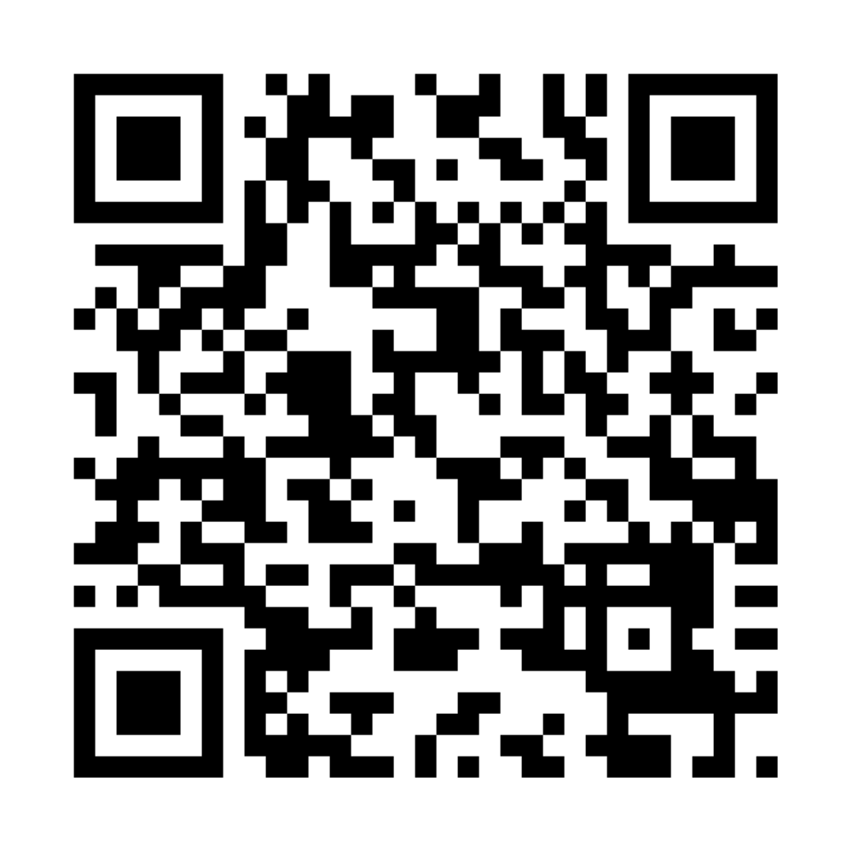

（扫码查询推荐篇目详细内容）

石柱土家族自治县文化旅游委办公室 2025年4月25日印发